Pendahuluan
Laravel merupakan salah satu framework PHP berbasis open-source yang paling populer saat ini. Dikembangkan oleh Taylor Otwell, framework ini menggunakan arsitektur MVC (Model-View-Controller) yang dirancang untuk meningkatkan produktivitas pengembang melalui sintaks yang ekspresif dan elegan. Praktikum ini bertujuan untuk membekali mahasiswa dengan keterampilan dasar dalam mempersiapkan lingkungan pengembangan hingga menjalankan aplikasi web sederhana menggunakan Laravel.
II. Tujuan Praktikum
Berdasarkan modul pembelajaran, tujuan utama dari kegiatan ini adalah:
- Memahami prosedur instalasi dan inisialisasi proyek baru menggunakan Laravel.
- Mengenal struktur direktori serta komponen utama dalam ekosistem Laravel.
- Mengimplementasikan konsep routing dasar untuk membangun interaksi sederhana pada aplikasi web.
III. Lingkungan Pengembangan (Tools)
Untuk menunjang jalannya praktikum, digunakan spesifikasi perangkat lunak sebagai berikut:
- Web Server: XAMPP (Apache & MySQL)
- Runtime Environment: PHP 8.4.x & Node.js
- Dependency Manager: Composer 2.9.x
- Editor: Visual Studio Code
- Version Control: Git

IV. Metodologi dan Implementasi
1. Persiapan dan Verifikasi Sistem
Langkah awal dilakukan dengan memastikan seluruh perangkat lunak pendukung telah terkonfigurasi dengan benar melalui terminal. Perintah yang digunakan meliputi pengecekan versi PHP, Composer, dan Node.js guna menjamin kompatibilitas dengan Laravel versi terbaru.
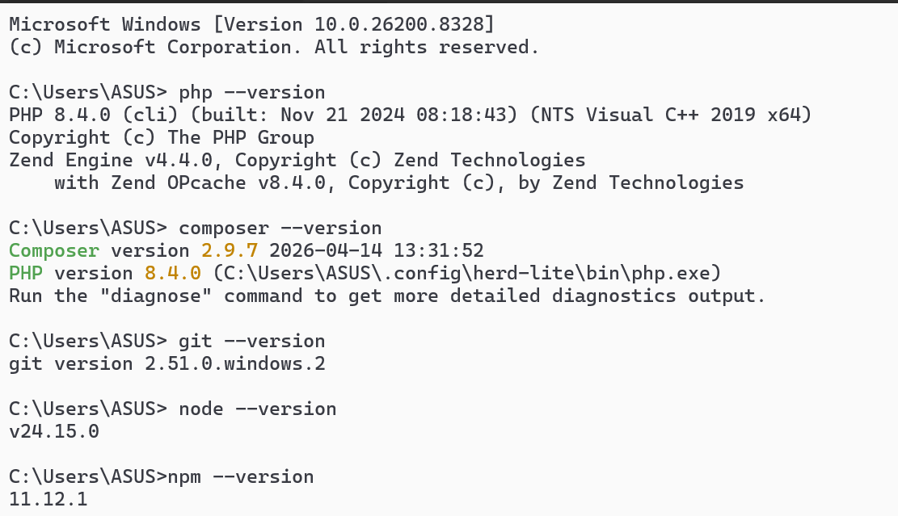
2. Inisialisasi Proyek (Scaffolding)
Pembuatan proyek dilakukan menggunakan Composer dengan perintah: composer create-project laravel/laravel pratikum1
Proses ini secara otomatis mengunduh seluruh dependensi yang diperlukan serta membentuk struktur folder standar Laravel. Selanjutnya, dilakukan konfigurasi aset front-end menggunakan perintah npm install && npm run build.

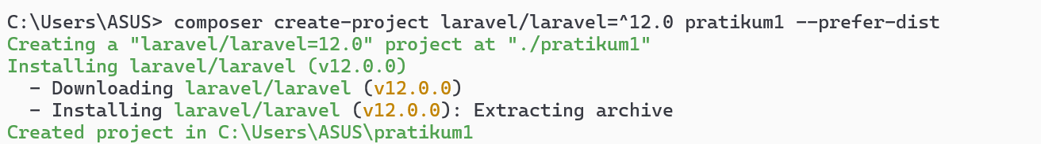
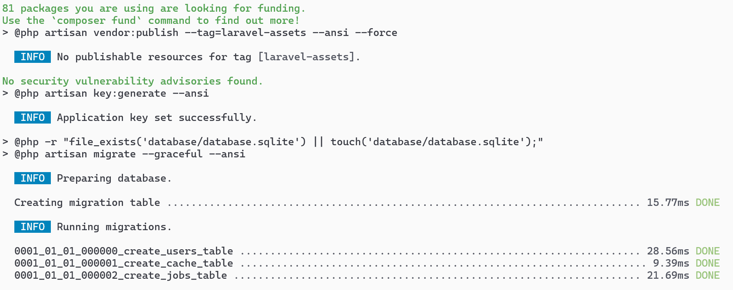
3. Eksekusi Server Lokal
Aplikasi dijalankan melalui Artisan Console, yaitu antarmuka baris perintah bawaan Laravel. Dengan mengeksekusi perintah: php artisan serve Sistem akan mengalokasikan alamat IP lokal (http://127.0.0.1:8000) sebagai jalur akses aplikasi melalui peramban web.
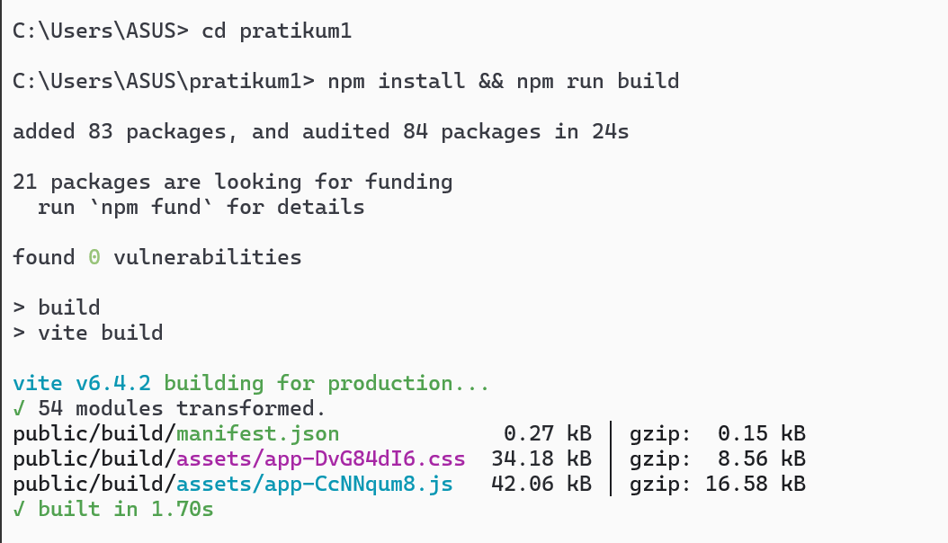
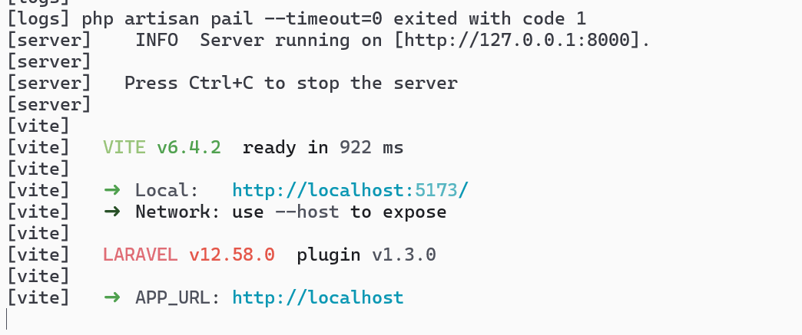
setelah semua langkah diikuti, output diakhir akan menghasilkan id server dan link untuk membuka server laravel. Ikuti salah satunya untuk mengaktifkan server laravel.
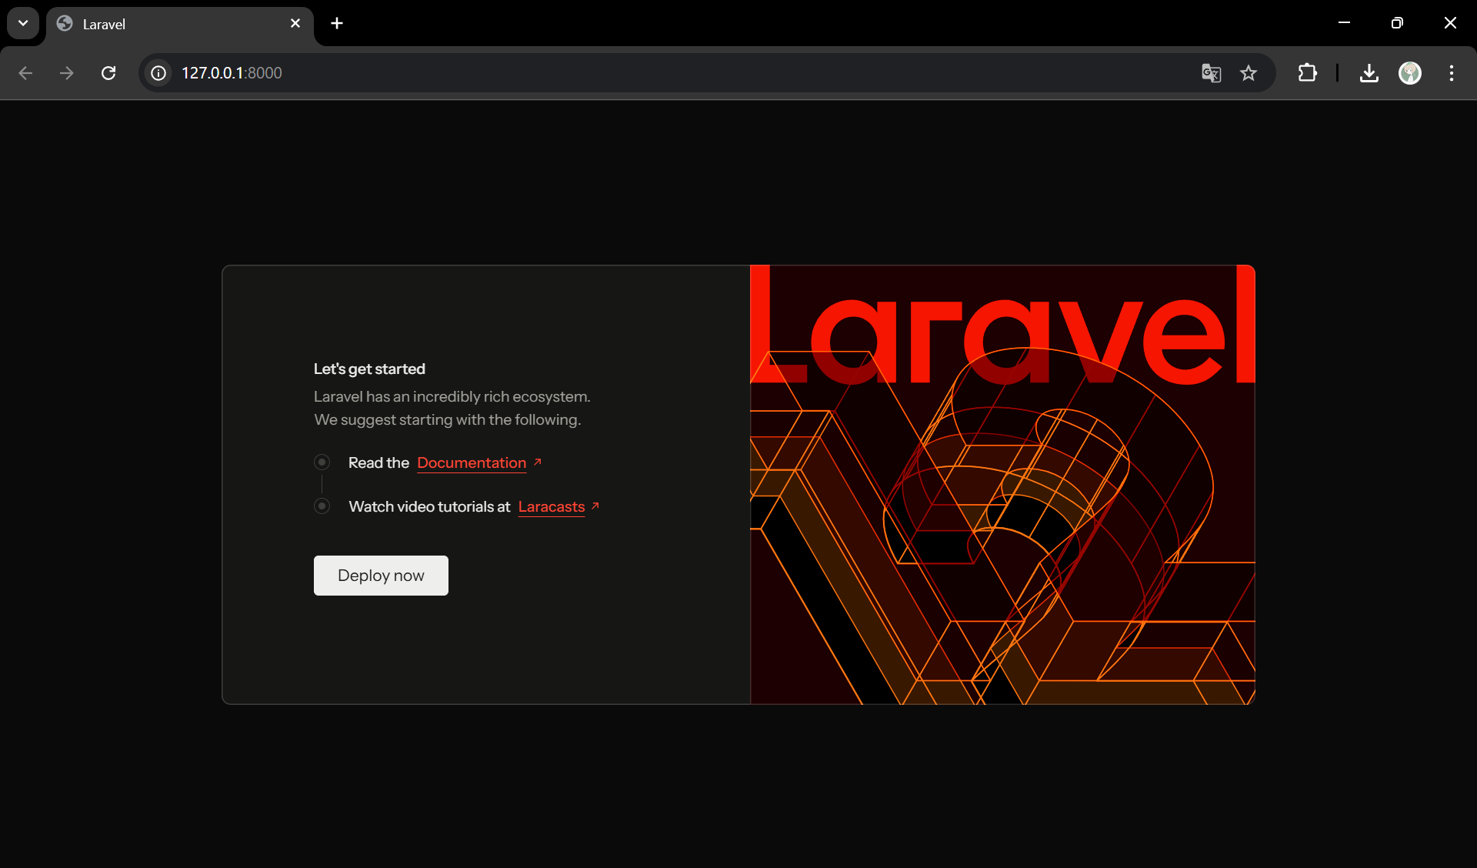
Tampilan setelah mengikuti link tersebut akan seperti ini di browser. Jika sudah seperti ini langkah selanjutnya adalah mencoba membuat route laravel.
4. Implementasi Mekanisme Routing
Sebagai uji coba fungsionalitas, dilakukan modifikasi pada berkas routes/web.php. Penambahan route dilakukan untuk memetakan URL tertentu ke sebuah fungsi kembalian sederhana. Kembali ke CMD. Ketikkan “code .”
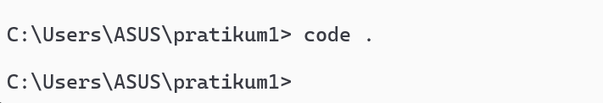
Pilih folder routes dan di dalamnya ambil file web.php
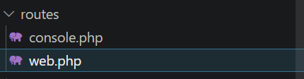

Inputkan kode di bawah ini untuk mencoba membua route. Setelahnya save kode dan coba buka link http://localhost:8000/halo untuk melihat hasil dari kode route yang diinputkan.
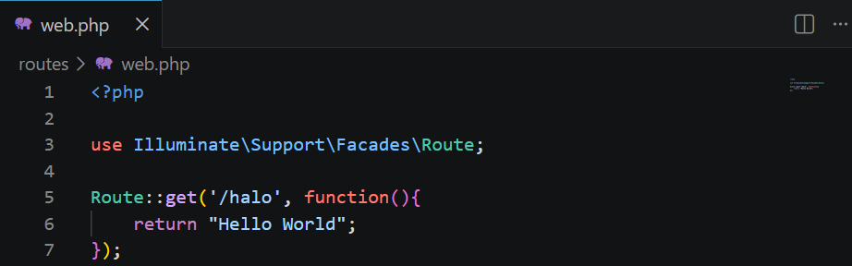
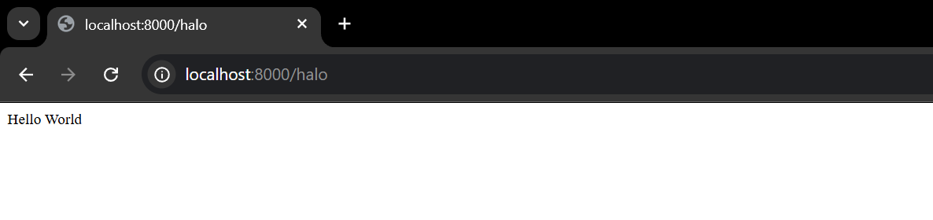
Hasil pengujian menunjukkan bahwa sistem mampu merespons permintaan pada jalur /helo dan menampilkan output teks secara akurat di layar pengguna.

V. Kesimpulan
Praktikum ini berhasil membuktikan bahwa Laravel memberikan kemudahan dalam manajemen proyek web melalui fitur-fitur otomatisasinya. Pemahaman mengenai alur kerja Artisan dan struktur routing merupakan fondasi krusial bagi mahasiswa untuk melangkah ke tahap pengembangan aplikasi yang lebih kompleks, seperti integrasi database menggunakan Eloquent ORM.
Tautan Repositori: [Tautkan Link GitHub Anda di Sini]

